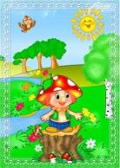
Развивающая предметно-пространственная среда группы "Грибочки"

Развивающая предметно-пространственная среда нашей группы организована среда с учетом требований ФГОС и построена таким образом, чтобы дать возможность наиболее эффективно развивать индивидуальность каждого ребенка с учетом его склонностей, интересов, уровня активности.
Создавая её, мы опирались на то, чтобы в ней прослеживались все образовательные области:
- Социально-коммуникативное развитие.
- Речевое развитие.
- Познавательное развитие.
- Художественно-эстетическое развитие.
- Физическое развитие.
При оснащении предметно-пространственной среды учитывались также следующие параметры, рекомендованные ФГОС ДО:
- насыщенность;
- трасформируемость;
- полифунциональность;
- вариативность;
- доступность;
- безопасность.
Оформляя группу, мы старались, чтобы созданная среда была эстетически привлекательной.
Для того чтобы каждый ребенок чувствовал себя комфортно, мог найти себе занятие по душе, в группе выделены центры определенного вида деятельности, оснащенные большим качеством развивающих материалов. Все предметы доступны детям. Оснащение уголков изменяется в соответствии с тематическим планированием образовательного процесса.
Пробная организация пространства позволяет дошкольникам выбирать для себя интересные занятия, чередовать их в течение дня, а мы, педагоги, получаем возможность эффективно организовать образовательный процесс с учетом индивидуальных особенностей детей.

ОБРАЗОВАТЕЛЬНАЯ ОБЛАСТЬ
"Художественно-эстетическое развитие"

Центр творчества
Творчество в широком смысле слова – это деятельность, направленная на получение чего-то нового, неповторимого. В этом центре находится материал для художественно-творческой деятельности: краски, кисти, карандаши, мелки, трафареты, раскраски, бумага разной фактуры и цвета, пластилин, песок , тесто, клей… Большинство из перечисленных материалов помещается в специально отведенном шкафу. По желанию ребенок может найти и воспользоваться материалом для воплощения своих творческих идей, замыслов, фантазий.

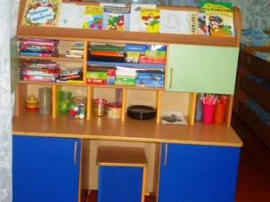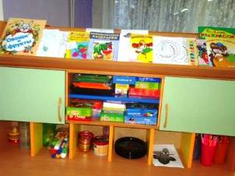

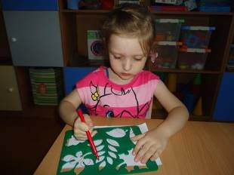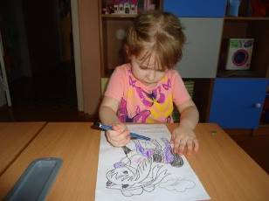

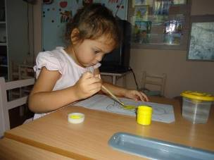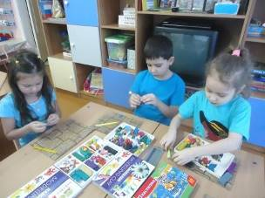

Центр музыки

Данный центр знакомит детей с музыкальными инструментами, звуками, учит использовать инструменты в игровой деятельности. Кроме того, здесь же находятся иллюстрации с портретами композиторов, дидактические игры на развитие музыкального слуха. В группе создана фонотека, в которой собраны записи классической, народной музыки, звуки леса, моря, музыкальные сказки.
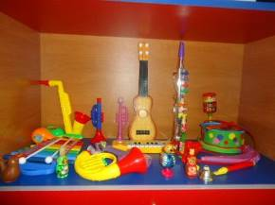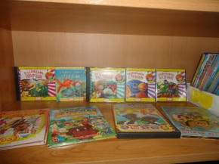

Центр театра

Центр театрального уголка – развитие творческих способностей детей, воображения, памяти, внимания, умения импровизировать. Это важный объект развивающей среды, поскольку именно театрализованная деятельность помогает сплотить группу, объединить детей интересной идеей. Именно в театре дошкольники раскрываются, демонстрируя неожиданные грани своего характера.
В данном центре размещены реквизиты для различных видов театра: пальчиковый, настольный, теневой маски и атрибуты для разыгрывания сценок.

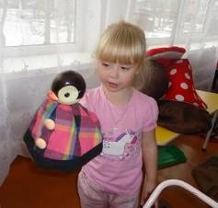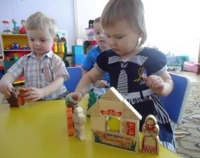

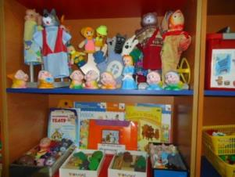

ОБРАЗОВАТЕЛЬНАЯ ОБЛАСТЬ
"Физическое развитие"

Центр здоровья и спорта

Для успешного решения задач физического воспитания в дошкольных учреждениях необходимо иметь физкультурное оборудование, которое должно быть и в групповой комнате, в специально отведенном месте, "физкультурном уголке". В нашей группе центр двигательной деятельности оформлен как часть игровой зоны. Здесь размещены мячи разных размеров, массажные коврики, обручи, скакалки, кольцеброс…
Центр здоровья содержит в себе как традиционное физкультурное оборудование, так и нетрадиционное, изготовленное руками педагогов и родителей, в том числе ребристая доска, массажные коврики, мещочки разной наполняемости, игры "По следам животных.
Атрибуты для подвижных игр необходимое дополнение двигательного центра. Данное оборудование направлено на развитие физических качеств детей – ловкости, меткости, глазомера, быстроты реакции, силовых качеств. Предметное наполнение уголка применяется в играх в группе и на улице, индивидуальной двигательной и свободной деятельности.

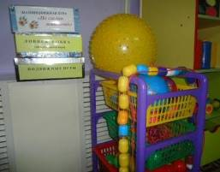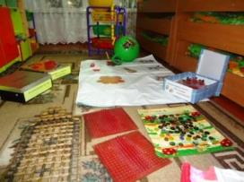

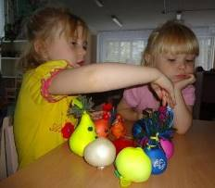

ОБРАЗОВАТЕЛЬНАЯ ОБЛАСТЬ
"Социально-коммуникативное развитие"

Центр дежурства

Большое значение в развитии личностных качество имеет труд. Трудовые поручения и дежурство становятся неотъемлемой частью образовательного процесса. Для дежурства по столовой в группе организован уголок дежурных, у котором имеются специальные атрибуты: фартуки, колпачки.
Одним из важных компонентов данного уголка является стенд, обращаясь к которому, дети видят, кто сегодня выполняет роль дежурного.

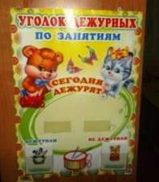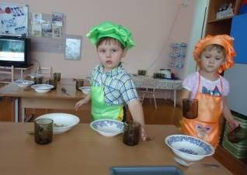

Центр безопасности

Отражает безопасность дома, на улице и пожарную безопасность. Он оснащен необходимыми атрибутами, игрушками, дидактическими играми, макетами улиц, дорог и дополнительным набором мелкого строительного материала и дорожных знаков. В уголке имеется разнообразный материал по правилам безопасного поведения на дорогах, во время пожара: сюжетные иллюстрации, раздаточный и демонстрационный материал, папки-передвижки, настольно-печатные игры.

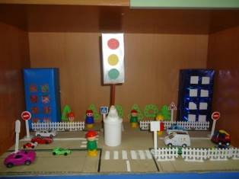

Уголок ряженья

Это место любят все дети. Им нравится надевать разнообразные наряды. Каждый сам выбирает свой образ согласно своим симпатиям и чувствам, живущим у в душе здесь и сейчас. Это дает психоэмоциональную разрядку, поднимает настроение.
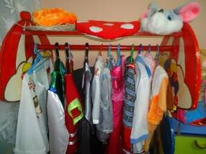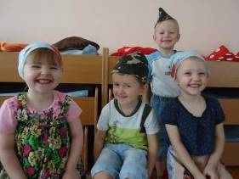

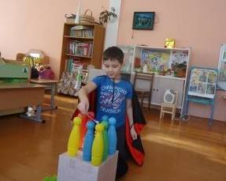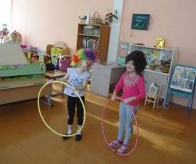

Центр сюжетно-ролевой игры

Основной целью этого направления является позитивная социализация детей дошкольного возраста, приобщение их к социокультурным нормам, трацициям семьи, общества и государства. В группе имеется оснащение для сюжетно-ролевых игр "Семья", "Поликлиника", "Салон красоты", "Магазин", ""ППС", "Мы шоферы"… Атрибуты игр находятся в свободном доступе для детей. Они берут предметы, необходимые для игры, организуя сюжет по своему желанию.

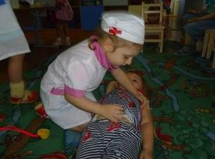

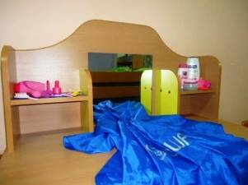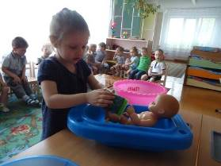

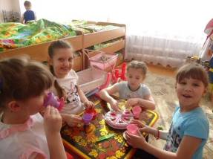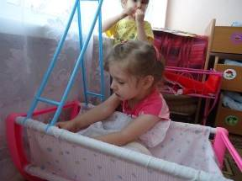

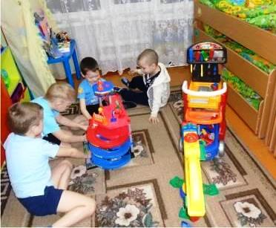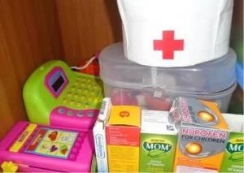

ОБРАЗОВАТЕЛЬНАЯ ОБЛАСТЬ
"Речевое развитие"

Центр "Здравствуй, книга"

Самым доступным эффективным способом развития детей является чтение. Развивающие способности детской книжки безграничны: мышление, речь, память, внимание, воображение – все это формируется благодаря общению с книгой. Художественная литература служит действенным средством умственного, нравственного, эстетического развития детей. В этом уголке ребенок имеет возможность самостоятельно, по своему вкусу выбрать книгу и спокойно рассмотреть яркие иллюстрации, рассказать сказку, а становясь старше, прочитать что-то. В уголке находится не только художественная литература, но и детские энциклопедии различной тематики, портреты писателей, с творчеством которых знакомятся дети. Подбор книг на полках делается в зависимости от тематической недели.

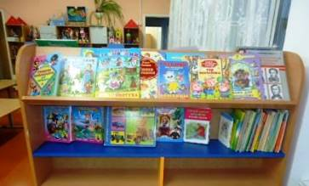

Речевой центр

В данном центре находятся дидактические игры, способствующие речевому развитию.
- Игры на развитие звуковой культуры речи, формирование словаря "Позови громко", "Кто, как кричит", "Чей малыш"…
- Игры на развитие мелкой моторики, тактильных ощущений (шнуровка, мозаика, матрешки…)
- Игры на развитие связной речи "Расскажи сказку", "Что сначала, что потом".
- Игры не развитие словаря и грамматического словаря и грамматического строя речи "Четвертый лишний", "Назови одним словом"…

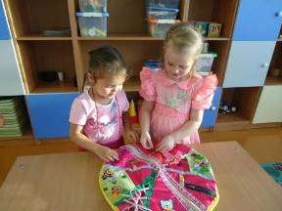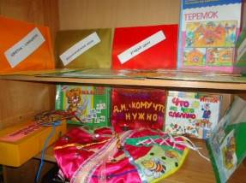

ОБРАЗОВАТЕЛЬНАЯ ОБЛАСТЬ
"Познавательное развитие"

Патриотический центр

Он представлен государственной символикой России (герб, флаг, гимн) и символикой родного края, города. Кроме того, здесь же размещен дидактические игры "Собери герб родного города", "Найди герб родного города, района"…, открытки, фотографии, фотоальбомы, созданные нашими воспитанниками, а так же литература по краеведению, иллюстрационный материал по ознакомлению детей с климатическими зонами России. Педагогами оформлены папки "Мой город", "Моя семья", "Москва – столица нашей Родины"

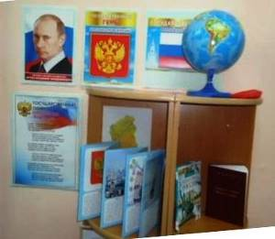

Центр конструирования

Здесь находятся конструкторы различных размеров, крупный строитель для обыгрывания напольных построек. Этот центр достаточно мобилен. Практичность его состоит в том, что он может перемещаться в любое место группы и предполагает как индивидуальную игру , так и групповую. Наши воспитанники самостоятельно придумывают постройки и обыгрывают их с помощью мелких игрушек.
Мобильность позволяет детям разворачивать сюжет игры за пределами центра. Это дает возможность ребенку чувствовать себя комфортно в любом уголке группы.
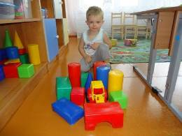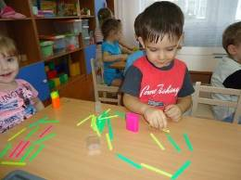

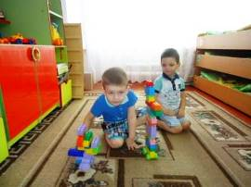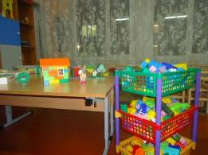
Центр природы и экспериментирования

Данный центр содержит в себе различные виды комнатных растений, инструменты по уходу за ними: фартуки, нарукавники, палочки для рыхления, детские грабли, лопатки, лейки…
Наряду с комнатными растениями в данном центре размещены различные дидактические игры экологической направленности "Где растет", "Времена года", "Животный и растительный мир", коллекции природного материала, муляжи овощей и фруктов, насекомых… Важным составляющим компонентом уголка является календарь природы.
Для экспериментальной деятельности в уголке имеются различные емкости для воды, сыпучих веществ, лупы, микроскопы, мензурки, стаканчики, песочные часы, предметы разной величины веса, формы. Здесь же присутствуют коллекции камней, минералов, семян, круп, природный материал для проведения экспериментов.

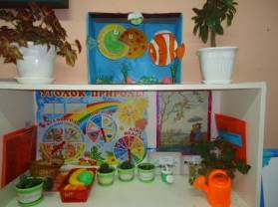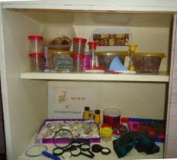

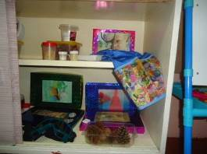

Информационные блоки

На стенде в приемной расположены стенды, на которых мы размещаем интересную и полезную информацию для родителей, оформляем выставки, проекты, выставляем работы детей.
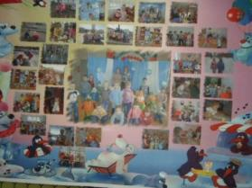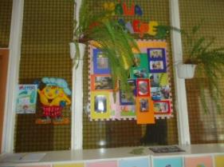

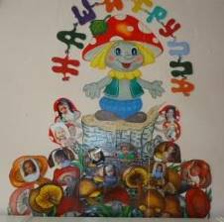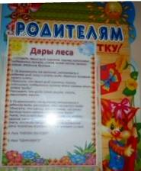

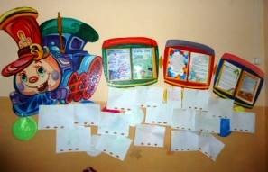

Вывод… Детский сад – это второй дом свой дом всегда хочется украсить уютным, оригинальным, теплым, непохожим на другие.
В группе эффективно реализуется модель развивающей среды.
Все пространство предметно-пространственной среды и оборудование группового помещения создано с учетом принципа безопасности. Оборудование соответствует санитарно-гигиеническим требованиям безопасности, эстетически привлекательно. В интерьере группы, в цветовом решении стен и малоподвижных предметах обстановки преобладают светлые спокойные тона. Таким образом, развивающая предметно-пространственная образовательная среда нашей группы направлена на создание социальной ситуации развития для воспитанников и гарантирует охрану и укрепление физического и психического здоровья детей, обеспечивает их эмоциональное благополучие.
Она обеспечивает возможность общения и совместной деятельности детей, взрослых.

